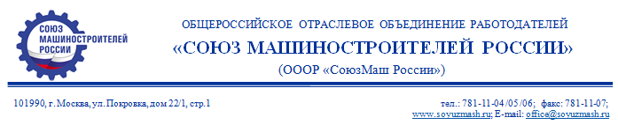
Исх. № 175-Р  От «10» мая 2017 г | Ректору  Юго-Западный государственный университет  С.Г.ЕМЕЛЬЯНОВУ

Уважаемый Сергей Геннадьевич!
Информирую Вас о том, что 22 июня 2017 года состоится V Научно-практическая конференция «Информационная безопасность промышленных предприятий и критически важных объектов ТЭК».
Конференция представляет собой уникальную межотраслевую площадку для обмена знаниями и опытом в области защиты информации в информационных системах, промышленных сетях передачи данных, безопасности АСУ ТП, противодействия киберугрозам, обеспечения физической безопасности объектов промышленности и ТЭК.
Основные темы обсуждения:
- Нормативная и методическая база для защиты информации в АСУ ТП на объектах ТЭК и промышленных предприятиях;
- Практическая реализация требований по защите информации в АСУ ТП – отраслевые, корпоративные стандарты, практический опыт;
- Актуальные угрозы информационной безопасности в станках с ЧПУ и меры по защите информации при использовании этого оборудования;
- Особенности защиты информации в автоматизированных системах и сетях передачи данных на объектах промышленности и ТЭК;
- Новые угрозы и безопасность промышленного Интернета вещей;
- Перспективы импортозамещения в сфере промышленной автоматизации; построение доверенных индустриальных сетей;
- Обеспечение антитеррористической и противокриминальной защищенности объектов ТЭК и промышленных предприятий;
- Мониторинг и реагирование на инциденты кибербезопасности, развитие отраслевых и корпоративных сегментов ГосСОПКА.
На конференции «Информационная безопасность промышленных предприятий и КВО ТЭК» выступят представители федеральных ведомств, подведомственных учреждений и крупнейших отраслевых предприятий – в частности, аппарата Совета Безопасности Российской Федерации, Минэнерго России, Минпромторга России, ФСТЭК России, ГК «Ростех», концерн ВКО «Алмаз-Антей» и другие.
Конференция проводится при поддержке Союза машиностроителей России.
Для представителей предприятий, входящих в Союз машиностроителей России, участие бесплатное. По вопросам регистрации на конференцию просим Вас обращаться к организаторам в Академию Информационных Систем: Юлия Пученкина, тел. 8 (495) 120-04-02 доб. 304; e-mail: conf@infosystem.ru.
Приложение №1. Общая информация и программа.

С уважением,  Заместитель Исполнительного директора | 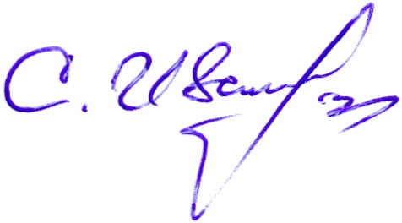 | С.В. Иванов

Приложение №1.
V Научно-практическая конференция «Информационная безопасность промышленных предприятий и критически важных объектов ТЭК»
Дата проведения: 22 июня 2017 года
Место проведения: г. Москва, ул. Авиамоторная 8-А, Конгресс-центр МТУСИ.
Целевая аудитория конференции – руководители и специалисты подразделений:
- информационной безопасности;
- информационных технологий;
- промышленной автоматизации;
- безопасности и охраны объектов.
Проект программы конференции
10.00 – 11.45 | Пленарное заседание с участием представителей аппарата Совета Безопасности РФ, Минэнерго, Минпромторга, ФСТЭК России | Нормативные требования по обеспечению информационной безопасности АСУ ТП и оборудования с ЧПУ – общие подходы, стандарты и практика. Развитие ГосСОПКА. Обеспечение антитеррористической и противокриминальной защиты предприятий промышленности и объектов ТЭК.
11.45 – 12.15 | Перерыв на кофе
12.15 – 14.00 | Секция 1.  Выступления представителей предприятий-заказчиков, поставщиков оборудования и услуг, независимых экспертов | Актуальные угрозы ИБ автоматизированных информационных систем и индустриальных сетей на промышленных предприятиях и объектах ТЭК. Меры по их защите. Мониторинг и реагирование на инциденты ИБ. Технологии, продукты, опыт внедрений.
14.00 – 14.50 | Обед
14.50 – 16.30 | Секция 2.  Выступления представителей предприятий-заказчиков, поставщиков оборудования и услуг, независимых экспертов | Новые угрозы безопасности в эпоху Индустриализации 4.0, промышленного Интернета вещей, управляемых роботов и беспилотников. Противодействие мошенничеству в технологических сетях
16.30 – 16.50 | Перерыв на кофе
16.50 – 18.00 | Итоговая дискуссия | Панельная дискуссия с экспертами, подведение итогов, вручение сертификатов участникам конференции.

Подтвержденные доклады*:
- Хамчичев Ю. И., главный советник аппарата Совета безопасности РФ:
«Проблематика обеспечения безопасности объектов ТЭК с позиций обеспечения национальной безопасности Российской Федерации»
- Кузьмин О. Н., руководитель направления ИБ, концерн ВКО "Алмаз-Антей"
«Безопасность АСУ ТП: типичные взгляды на проблему глазами заказчика и системного интегратора»
- Соловьев С. В., начальник управления ГНИИИ ПТЗИ ФСТЭК России
«О мерах по технической защите информации в станках с ЧПУ»
- Коротнев К. В., заместитель начальника управления – начальник отдела УКЗ АО "Газпром Газэнергосеть"
«Управление рисками информационной безопасности в промышленности и энергетике»
- Мартынцев А. С., заместитель начальника отдела, управление защиты IT инфраструктуры ГМК «Норильский никель»
«Роль ИБ-подразделения в процессе управления непрерывностью бизнеса распределенной промышленной компании»
- Полянский А. В., генеральный директор ООО «Станкоинформзащита»:
«Исследование уязвимостей в оборудовании с ЧПУ. Особенности защиты данного оборудования от киберугроз».
7. Колесников А. В., директор Ассоциации Интернет-вещей (тема уточняется)
---
* Темы выступлений могут отличаться от заявленных

